Приложение 1
Практическая работа: «Расчет и анализ суточного потребления основных питательных веществ в электронных таблицах»
Цель работы: Исследовать свой суточный рацион питания с помощью табличного процессора LibreOffice.
Задачи: Научиться осуществлять поиск данных, заполнять электронные таблицы данными, переносить данные в электронные таблицы из других источников, составлять и копировать формулы, анализировать результаты, делать выводы.
Постарайтесь выполнить работу максимально самостоятельно. При возникновении вопросов и сложных ситуаций обратитесь за консультацией к учителю. Желаю выполнить все задания правильно!

Ход работы
- Скопируйте папку «Питание» в свою папку.
- Откройте текстовый файл «Ход работы». В этом файле подробно описан порядок выполнения задания.
- Откройте файл «Мой рацион питания» в электронном процессоре таблица в LibreOffice.
- Заполните третью строку таблицы (Рисунок 1).

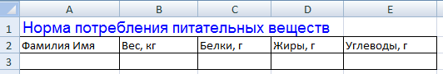
Рисунок 1
В ячейках A3 и B3 укажите свои данные. В остальных ячейках запишите формулы, используя относительные ссылки. В ячейке C3=Вес*2,5; в ячейке D3=Количество белков*18/14; в ячейке E3=Количество белков*68/14.
- Перейдите на лист «Калорийность» (Рисунок 2).
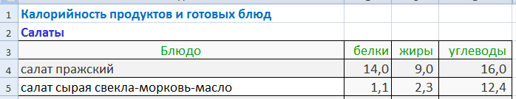
Рисунок 2. Скопируйте данные о количестве питательных веществ (белков, жиров, углеводов) в продуктах и блюдах из составленного вами суточного меню (домашнее задание) в таблицу на листе «Моё меню».

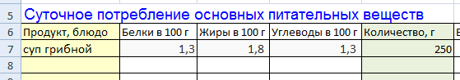
Рисунок 3 (Пример заполнения таблицы «Моё меню»). Не забудьте заполнить столбец «количество, г», указав количество продуктов в граммах. Если вы затрудняетесь определить количество продукта в блюде, воспользуйтесь Рисунком 4, где наглядно показан вес разных объемов продуктов в граммах.
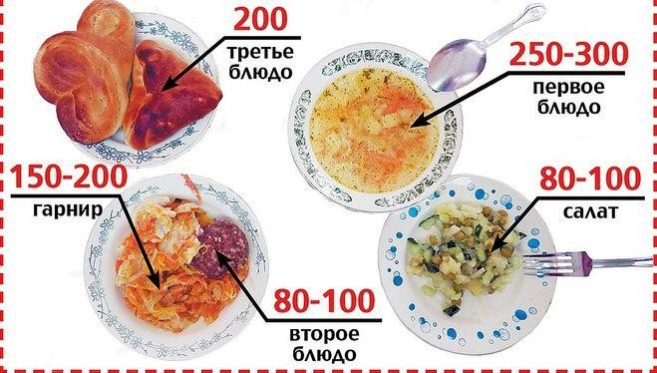
Рисунок 4. Если ваше блюдо отсутствует на листе «Калорийность», то воспользуйтесь поисковой системой и найдите данные в сети Интернет.
- Составьте и запишите формулы для подсчета количества белков, жиров и углеводов для объема вашего блюда в ячейки F7, G7, H7 соответственно.
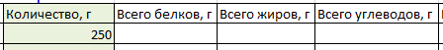
Рисунок 5. Подсказка: для составления формулы можно воспользоваться пропорцией Таблица 1 (пример для грибного супа).
Таблица 1
Грибной суп | Количество продукта, г | Количество белков, г
Из таблицы | 100 | 1,3
Для формулы | 250 | ?
- После составления полного меню скопируйте формулы из ячеек F7, G7, H7 для всех блюд.
- В конце таблицы подсчитайте общее количество белков, жиров и углеводов. Воспользуйтесь автосуммой . Для этого выделите числа, сумму которых нужно найти и нажмите кнопку сумма на панели инструментов.
- Сравните полученный результат со значениями в ячейках C3, D3, E3. Сделайте вывод об общем количестве потребляемых вами в течение дня белков, жиров и углеводов (вывод запишите на листе «Результаты»).
- Вам хорошо известно, что важно не только количество питательных веществ, но не мене важно, чтобы питание было сбалансированным. Ознакомьтесь с рекомендациями «Роспотребнадзора» (Приложение 2) и сделайте выводы о сбалансированности вашего питания.
- Рассчитайте калорийность каждого вашего блюда в ячейке I7 по формуле
=17,2*(Белки+Жиры)+39,1*Углеводы. Скопируйте формулу для всех ваших продуктов. Найдите общую калорийность всех блюд с помощью кнопки автосумма. Сравните результаты расчетов с нормой из Таблицы 2. Выводы запишите на листе «Результаты».
Таблица 2
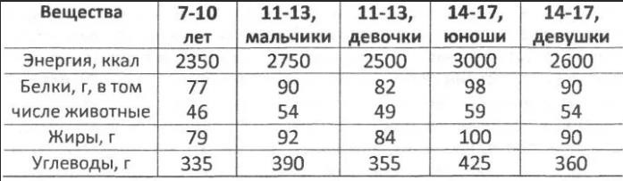
- Выполните самооценку своей работы в таблице на листе «Самооценка».
Таблица 3
Задание | Баллы | Оцените трудность  задания (от 0 до 5)
Формулы в строке 3 (1 балл за каждую)
Заполнение суточного меню (5 баллов)
Формулы в троке 7 (1 балл за каждую)
Нахождение суммы белков, жиров и углеводов (1 балл за каждую)
Формула калорийности (1 балл)
Нахождение суммы калорий (1 балл)
Ответы на вопросы о результатах исследования (1 балл за каждый)
Сумма баллов
Внесите баллы за выполненные задания в Таблицу 3 и оцените трудность каждого задания по шкале от 0 до 5 (0 – простое задание… 5 – очень сложное задание). Общая сумма баллов подсчитывается автоматически. Переведите свой балл в оценку. Для этого воспользуйтесь шкалой перевода Таблица 4. Сохраните работу.
Таблица 4
Баллы | 0-7 | 8-11 | 12-15 | 16-21
Оценка | 2 | 3 | 4 | 5

Приложение 2 В соответствии с методическими рекомендациями Роспотребнадзора МР 2.3.1.0253-21 «Нормы физиологических потребностей в энергии и пищевых веществах для различных групп населения Российской Федерации» и рекомендациями ВОЗ, в сбалансированном, здоровом рационе (БЖУ) доля белков должна
обеспечивать от 10 до 15% его калорийности, жиров – от 15 до 30%, углеводов – от 55 до 75%.

